广东省深圳市龙岗区龙城街道黄阁坑社区：走进 “东部人气王” 社区，探寻基层治理活力密码[1]

黄阁坑社区被称为“深圳东部人气王”。这里是2011年世界大学生运动会的举办地，有深圳最大的文体赛事场馆，张学友、刘德华、周杰伦等一众明星接连在这里开演唱会，NBA、法国超级杯等众多高端赛事在此举办，这里还有小而美的CC创意街区，大而优的大运天地，充满书香气息的大运公园......



有意思的地方，也有“幸福的烦恼”。作为大运中心的所在地，这里新建和在建的小区、园区以及市政配套工程项目众多，业态丰富且全面，居民需求多样，治理难度较大。在这样的背景下，如何凝聚各方力量，推动各主体共建共治共享，是黄阁坑社区面对的任务与挑战。

面对挑战，社区党委始终坚持党建引领，积极探索党建引领基层治理有效路径，创新性地提出“睦邻花园”小区治理模式，探索“邻里互助”+“志愿共融”等多元联动自治机制，凝心聚力提升居民群众的幸福感和获得感。

**党建引领，筑牢幸福家园“共同体”**

在小区广场上画一幅彩绘，把健身器材涂一个好看的颜色，用鲜花与绿叶装点上路灯柱，再在道路旁摆一盆好看的植物......在黄阁坑社区“睦邻花园”小区治理模式的推动下，居民积极参与小区的建设，让小区成了“共同体”，居民是小区的居住者，更是社区发展的参与者和贡献者。

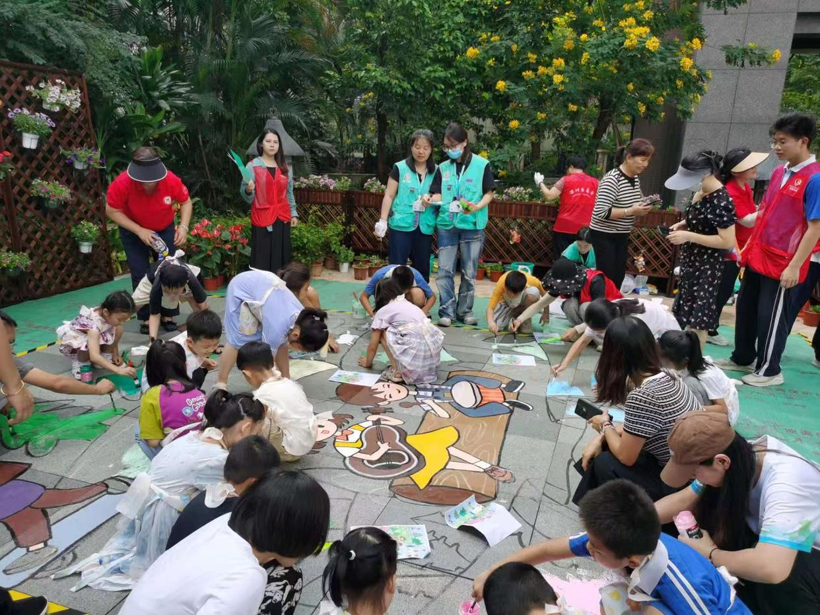

黄阁坑社区党委一直在探索如何通过“小切口，大作为”的方式，紧扣群众需求，把为居民群众的服务做深做细做到位，并创新性地提出“睦邻花园”小区治理模式，以公共空间为切入点，重塑邻里关系，致力于打造“熟人小区”，建立“社区统筹、支部搭台、公众参与”的联动机制，营造小区共同体意识。“睦邻花园”以睿智华庭小区为起点示范，将“社区统筹、支部搭台、公众参与”联动机制，推广至社区其他小区，打造熟人小区、幸福社区。

睦邻花园开幕的当天，小朋友和家长有的给花盆装土，有的播撒花种，有的浇水灌溉，一盆盆花卉、绿植摆满花园，现场温馨而惬意。伴随着欢快的音乐声，美术老师、党员志愿者和小朋友们开始彩绘涂鸦，一幅幅以幸福生活为主题的彩绘画嵌入花园。

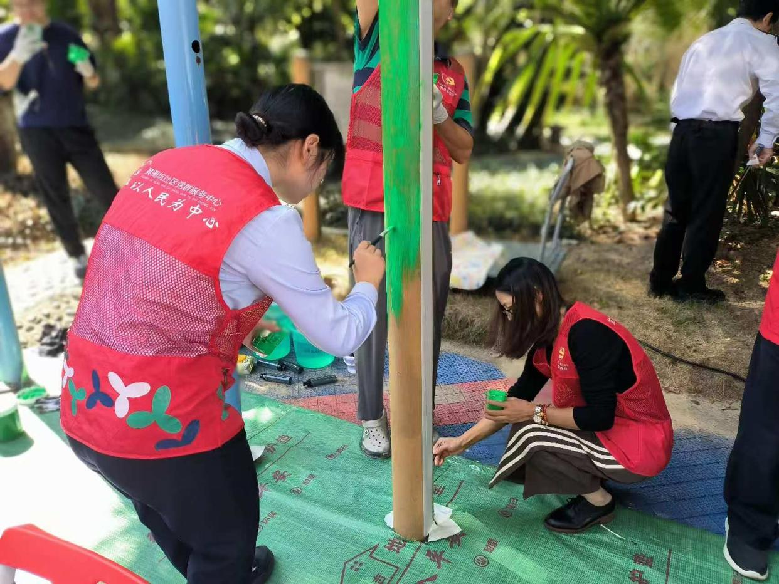

小区从此多了一个“网红打卡点”。居民闲暇时间会带家人、朋友过来给花浇浇水，交流园艺知识，一位居民还要回去把家里养得最漂亮的花带过来，为花园建设再出一份力。

睦邻花园不仅是温馨的公共空间，也是小区居民意见的窗口，为了更好地聆听居民的心声，了解居民的需求，小区党支部还特别在“睦邻花园”设置了意见收集箱，通过意见箱，收集睦邻心声，聆听更多居民业主的声音，组织开展更多小区活动和党员服务，让睦邻友爱深入人心，让“睦邻花园”成为小区的新名片。

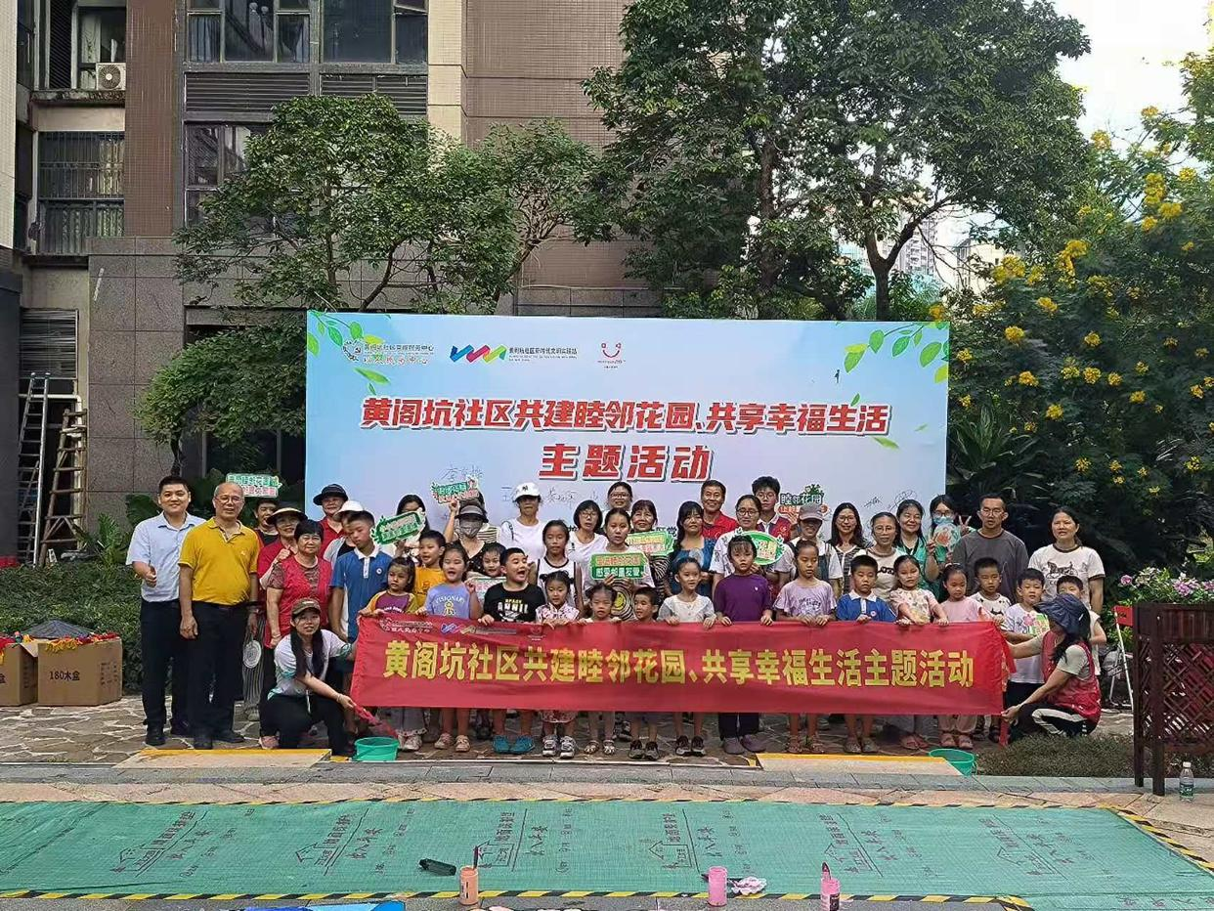

支部书记发挥“头雁效应”，深入小区了解诉求、化解邻里矛盾纠纷，成功解决了小区阳台漏水、噪音、楼道乱堆放等多件居民“急难愁盼”问题，并通过“我爱我家”、“我的家园我来造”、“邻里矛盾大家来调”等行动实践，让党员群众共同参与“睦邻花园”建设以及彩绘家园，增进邻里情感，真正将矛盾纠纷化解在源头，做到小事不出小区，大事不出社区。

**共建共治，同频共振做大“同心圆”**

黄阁坑社区属于超大型社区，管理服务人口7万余人，辖区业态资源丰富,管理难度较大。在大运中心，每开一场演唱会至少4万观众到场，光靠社区单打独斗，很难把工作做好。这就需要社区有效整合资源。黄阁坑社区以党建带群建，提出“下楼就做志愿者，身边都是公益人”的公益口号，让志愿者红马甲成为社区靓丽的一道风景线。

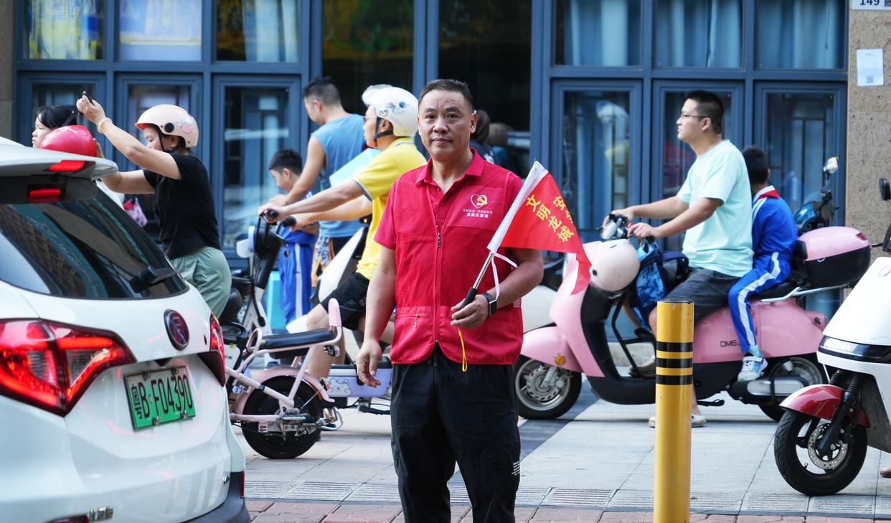

在大运场馆举办大型赛演活动、每年升学季等重要场所和时间节点，无一不看到志愿者忙碌的身影，他们为观演群众贴心引导、为莘莘学子保驾护航。

在天健现代城小区，就有一支60余人的志愿者队伍。队长由支部书记兼任，常年为小区及周边开展志愿者活动100余场，为居民群众解决民生诉求50余件，包括电动车乱停放、小区公共设施改造、邻里矛盾等，还积极参与垃圾分类、交通劝导等社区服务。在党建引领下，这样的志愿服务队遍布在各个花园小区，为社区基层治理注入了强大的动力。

当前，黄阁坑社区已实现了花园小区、城中村、园区志愿服务队和服务年龄层次全覆盖，建立志愿服务站点6个，志愿服务队伍21支，为社区服务和发展注入了强大的动力。

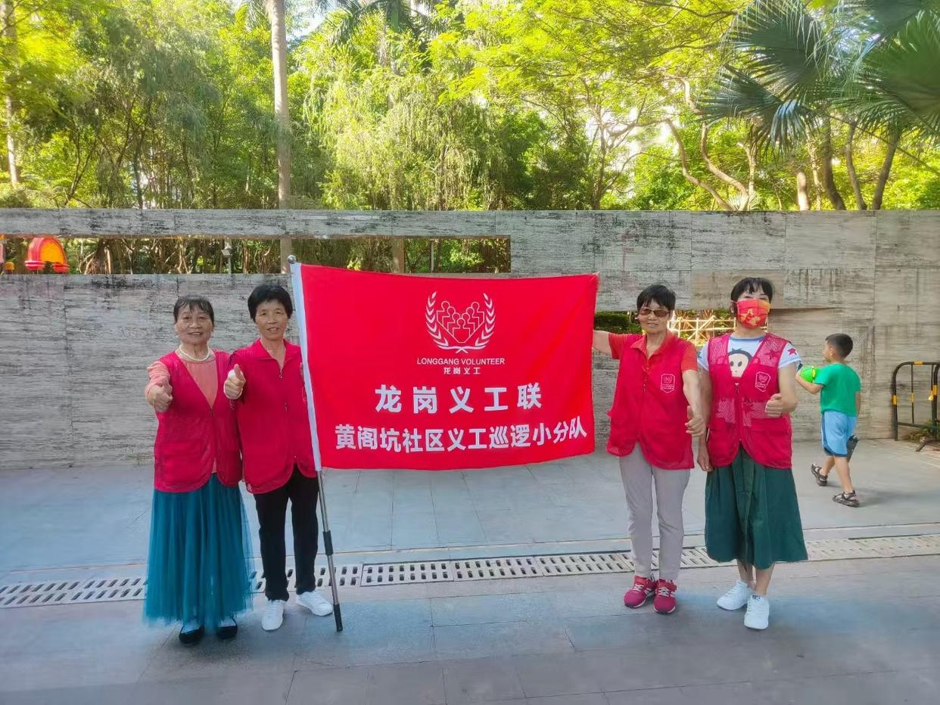

“志愿共融”工作的推动下，辖区10余家企事业单位签订共建协议，社区联合北京中医药大学深圳医院（龙岗）筹建“黄阁坑社区健康驿站”；与辖区30多家企业组建“爱心商家联盟”，为志愿者提供临时补给点10个，让“身边都是公益人”渐变成辖区“处处都是公益服务圈”，从居民在家门口享受服务，到社区公益志愿服务微循环。

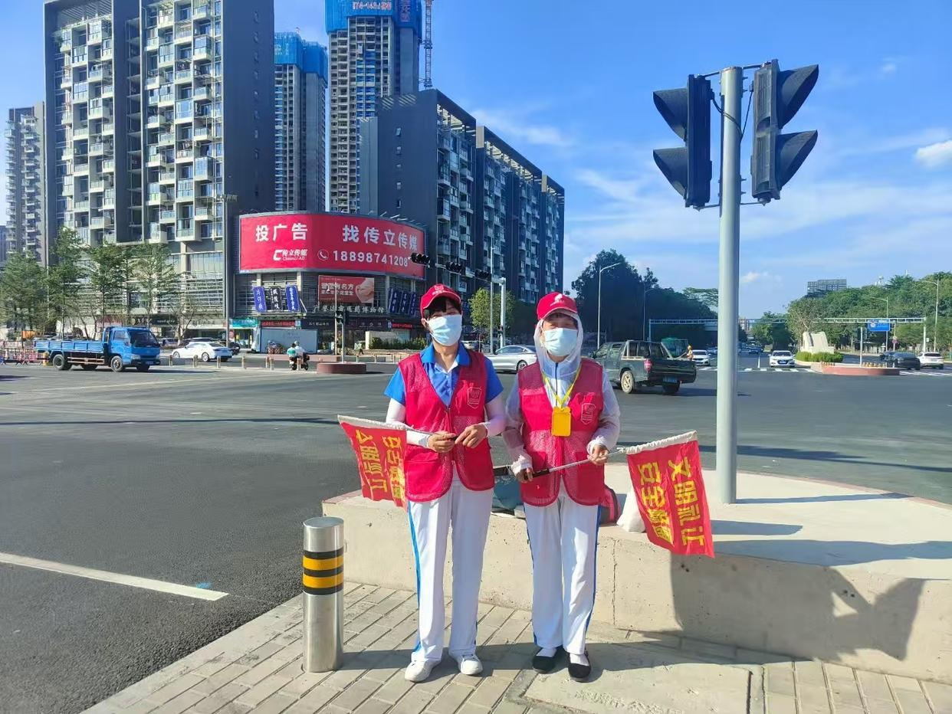

从居民到企业，黄阁坑社区正是有了这些力量的同频共振，才凝聚起了社区“共建、共治、共享”最大“同心圆”。

**改革创新，奏响社区治理“协奏曲”**

黄阁坑社区地域广阔，城市功能多样，既有大运天地、龙城CC创意街区等繁华商圈，也包括需要改善的城中村和13个在建工地，社区结构复杂。因此，深化基层治理显得尤为关键。

社区党委积极创新工作机制，推动“四下基层”实践，加快基层治理步伐。在处理繁重的综合治理和信访任务，以及多样化、个性化、专业化的群众诉求时，从被动服务转变为主动服务。

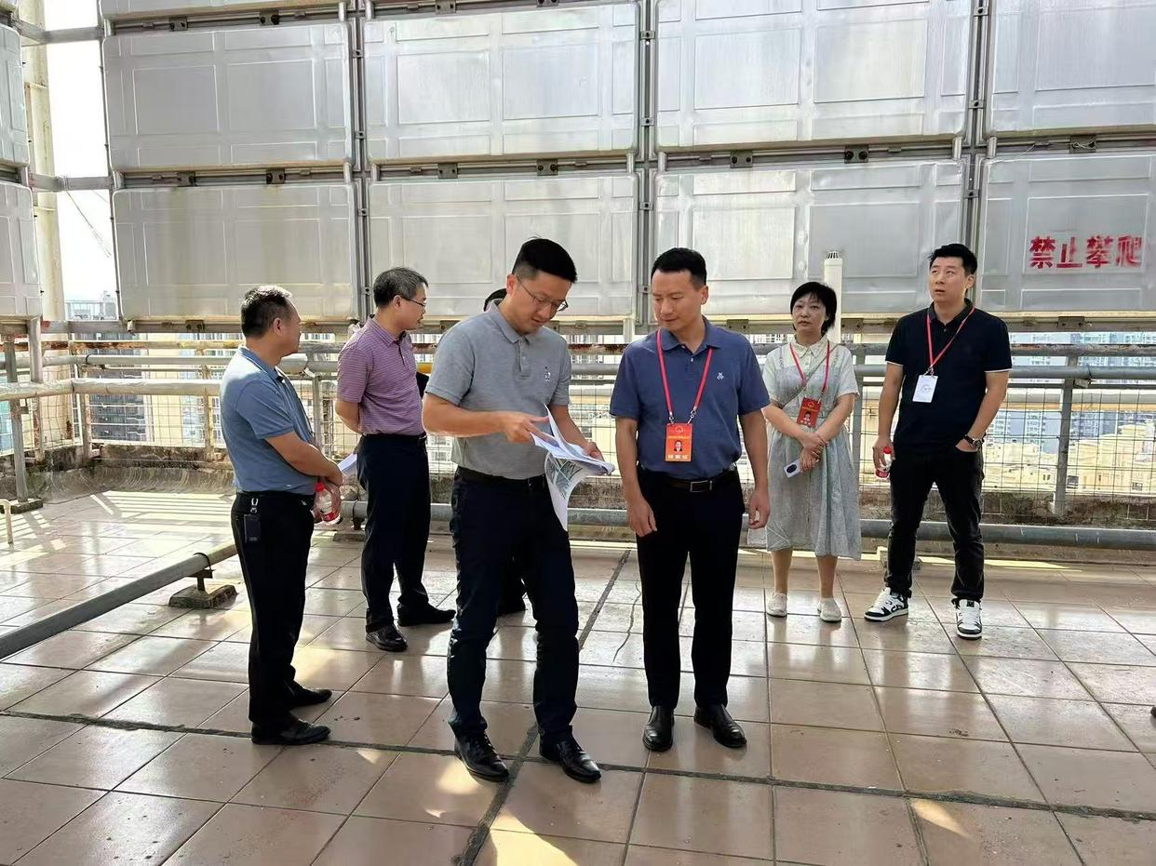

黄阁坑社区通过党员干部包片负责，建立居民小组和小区的联席会议机制，收集社情民意，并分类施策。这一机制显著缩短了群众诉求的响应时间，从30小时减少到5小时，大幅提升了处理效率，增强了居民的满意度和幸福感。

面对城中村的安全隐患整治、环境品质提升和城市更新的重点和难点。黄阁坑社区针对大围村自建房的安全隐患和消防设施不足，以及白灰围城市更新的迫切问题，社区党委打破常规，实行定人定岗定责管理，活用“社区吹哨，部门报到”的机制，与城建、土整、安监等部门合作，持续推进攻坚行动。

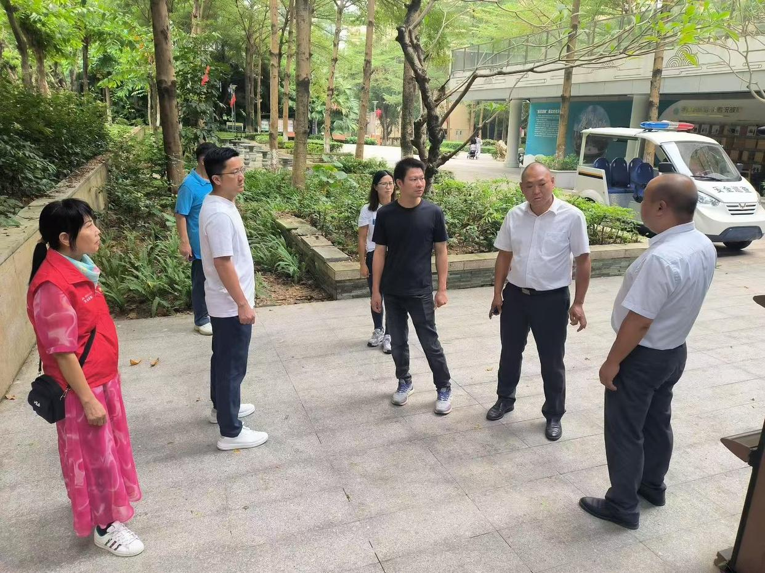

黄阁坑社区还探索议事制度的微改革，鼓励党员参与股民议事，推动白灰围城市更新。最初，由于经济环境和政策认知的影响，村民对城市更新缺乏信心。社区党委主动介入，与上级部门合作，向村民解释政策，深入股份公司和居民小组，动员党支部、党员和村民参与决策，消除疑虑，将支持率从不足30%提高到80%以上，参会人员支持率达到100%，确保白灰围村顺利进行城市更新。

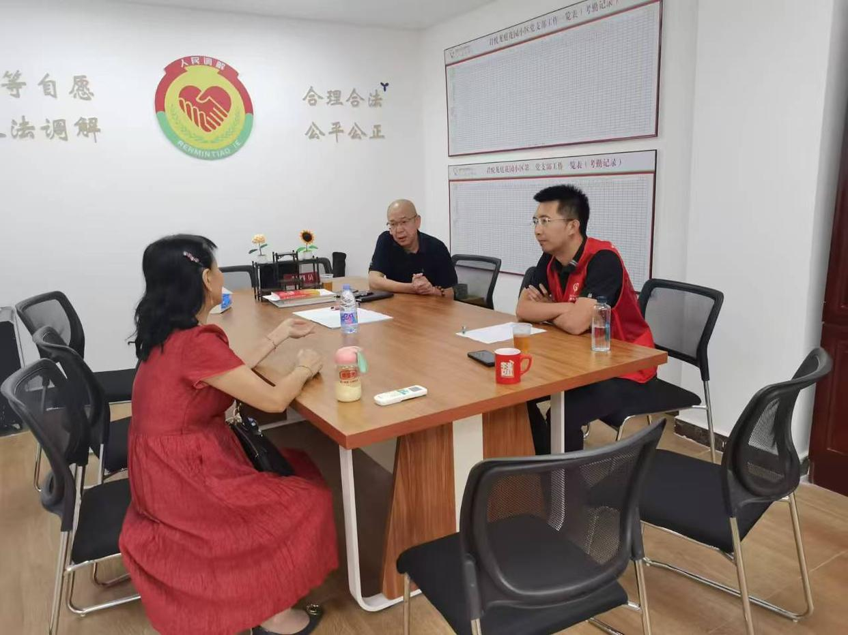

**社区书记说**

黄阁坑社区党委书记曾泳聪：作为社区工作者，我们不仅是服务的提供者，更是居民利益的坚定守护者和社区发展的积极推动者。我们致力于搭建一个公平、透明的平台，让居民在阳光下议事，真正参与到社区治理中来，确保居民的声音被听到，智慧被利用，力量被发挥，从而提高社区治理的效率和效果，增强社区的凝聚力和活力，共同构建一个和谐、活力、可持续发展的社区环境。

**社区简介**

黄阁坑社区成立于2006年7月，位于龙城街道西部，总面积约6.6平方公里，管理服务人口约7.1万人，其中户籍人口3万人。辖区内有物业小区12个、城中村4个、股份合作公司1个、社康中心2家、学校14所、产业园区9个，企业2800余家，拥有大运天地、龙城CC创意街区等热门商圈。社区党委下辖党支部20个，管理服务党员567人。曾获评广东省宜居社区、深圳市综合减灾社区、龙岗区先进基层党组织。

撰文：史航

【作者】 史航

【来源】 南方报业传媒集团南方+客户端

1. https://baijiahao.baidu.com/s?id=1820236674006069144&wfr=spider&for=pc